Администрация Кожевниковского района
Томской области
Муниципальное казенное общеобразовательное учреждение
«Базойская основная общеобразовательная школа»

Областной конкурс «Россия, Родина моя!»

Мужчины семьи Шевцовых на защите Родины
Номинация «Война в судьбе моей семьи»

Исследовательская работа

Выполнила: Шевцова Полина,
обучающаяся 6 класса.
Руководитель: Ромашова Любовь Федоровна,
учитель истории,
руководитель музейной комнаты «Патриот».

Адрес: 636173 Томская область
Кожевниковский район
с.Базой ул.Советская 27
(838244) 36532
baz-school@kozhevnikovo.gov70.ru

Базой
2024 г.
Цель исследования: изучить жизненный путь мужчин семьи Шевцовых.
Задачи исследования:
- проанализировать различные виды источников информации (документы, фотографии, Интернет, воспоминания);
- оформить материал о представителях своей семьи, которые защищали и защищают нашу Родину.
В своей работе я хочу рассказать о мужчинах нашей семьи, которые в минуты грозной опасности, нависшей над Родиной, пришли на призывной пункт и взяли в руки оружие. Мужчины семьи Шевцовых: Егор Степанович, Василий Степанович и Адам Андреевич погибли на фронтах Великой Отечественной войны. Они вписаны в Книгу Памяти по Колыванскому району Новосибирской области 1941-1945 годы. Их внуки проходили службу в рядах Советской армии, а правнукам пришлось встать на защиту России, участвуя в Чеченской войне и специальной военной операции на Украине. За храбрость и мужество Шевцовы награждены орденами и медалями.
К сожалению сегодня, нет в живых ветеранов войны. Они рассказали бы мне больше информации, чем я смогла собрать из разных источников. На данную работу меня с подвигла сестра моего деда, Володина (Шевцова) Елена Васильевна, объяснив значимость собранного материала для нашей семьи.
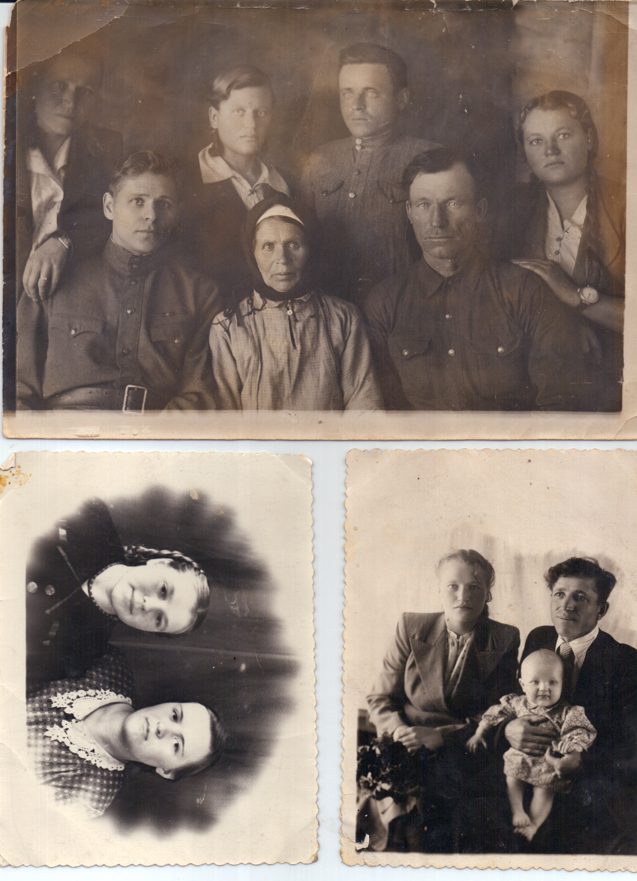
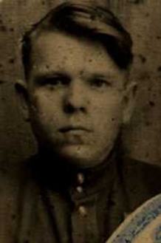
Шевцов Егор Степанович родился в 1897 году в Белоруссии, Могилевской губернии, д. Красница. Жил с семьей в д. Бобровичинск, Королёвского сельского совета, Пихтовского района, Новосибирской области. Работал в колхозе. На фронт ушёл в июне 1941 года. Воинское звание – рядовой, красноармеец. Воинская часть - 942 стрелковый полк 268 стрелковая дивизия. Егор Степанович участвовал в Усть-То́сненской наступа́тельной опера́ции (19 августа — 8 сентября 1942 года) — наступательная операция советских войск Ленинградского фронта против части сил 18-й немецкой армии с целью совместно с войсками Волховского фронта прорвать блокаду Ленинграда. На этом участке фронта шли ожесточенные бои. Егор Степанович погиб 31.08.1942 года в бою за Усть-Тосно. На. сайте «Память народа» имеется информация о захоронении Шевцова Е. С. «Регион захоронения: Ленинградская обл. Номер захоронения в ВМЦ 47-631/2014. Место захоронения Кировский р-н, м.о. г.п. Отрадненское, г. Отрадное, левый берег реки Тосно. Вид захоронения - братская могила. Место захоронения: Колпино, п. Саперный, Петрозаводское шоссе» [1]
Старший сын Егора - Шевцов Иван Егорович родился 25 мая 1923 года в Новосибирской области, Пихтовском районе, Устоинский с/с, д. Бобровичинск. Место призыва: Каргатский РВК, Новосибирская область, Каргатский район. Дата призыва 8 декабря 1942 года. Воинская часть: 1314 стрелковый полк 17 стрелковая дивизия 48 армия Белорусского фронта. Воинское звание – красноармеец; мл. сержант, мл. лейтенант.
Из наградного листа: «Кроме занимаемой должности телефониста, товарищ Шевцов аккуратно разносил письма и газеты личному составу, находящемуся на переднем крае. В бою за деревню Корма, несмотря на труднопроходимую болотистую местность и обстрелы со стороны противника, он так же вовремя доставлял почту подразделениям батальона. Наградить медалью «За боевые заслуги» 23 февраля 1944 года ».
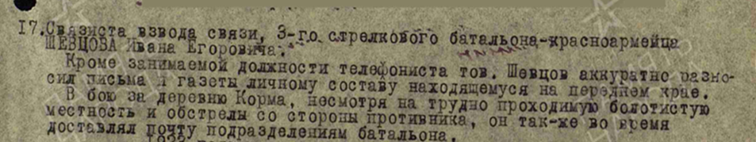
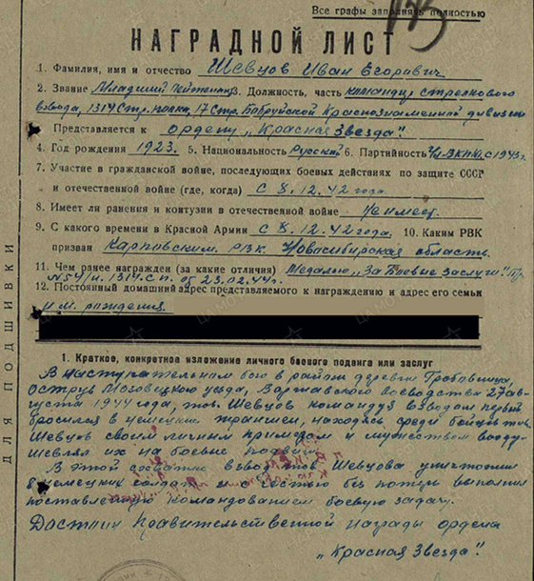
«В наступательном бою в районе деревни Гробовницы, Острув- Мозовицкого уезда, Варшавского воеводства, 27 августа 1944 года, товарищ Шевцов командуя взводом первый бросился в немецкие траншеи, находясь среди бойцов, товарищ Шевцов своим личным примером и мужеством воодушевлял их на боевые подвиги. В этой схватке взвод Шевцова уничтожил 8 немецких солдат и с честью без потерь выполнил поставленную командиром задачу. Достоин правительственной награды Орденом Красной Звезды». 4 сентября 1944 года был тяжело ранен. Дата завершения службы: 5 октября 1946 года. Награждён медаль «За победу над Германией в Великой Отечественной войне 1941–1945 гг.». 6 апреля 1985 года награждён Орденом Отечественной войны I степени. [2 ] Умер в 1997 году.

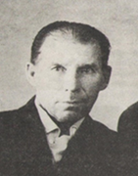
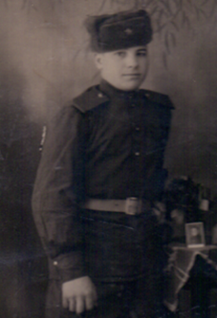
Младший сын Егора - Шевцов Афанасий Егорович родился в 1927 году в д. Бобровичинск. Дата призыва: 21 ноября 1944 года Тихановский РВК, Новосибирская область. Воинское звание: ефрейтор. Воинская часть: 22 запасной стрелковый полк 23 запасной стрелковой дивизии, дислоцировавшийся в г. Каинске (Куйбышеве) Новосибирской области. Афанасий служил в лыжном батальоне. Службу закончил 30 сентября 1945 года. В 1957 году переехал с семьей в с.Ояш, Болотнинского района, Новосибирской области. Награждён медаль «За победу над Германией в Великой Отечественной войне 1941–1945 гг.». [3] Умер в 1977 году. Сыновья Шевцова А.Е - Николай и Виктор служили в рядах Советской армии.
Шевцов Яков Степанович родился в 1898 году в Белоруссии, Могилевской губернии, д. Красница. Мобилизован Колыванскоим РВК на фронт в мае 1942 года. Начал воевать на Волховском фронте. Вернулся домой в 1945 году. О войне не любил рассказывать. Работал в колхозе. Умер в 1972 году.
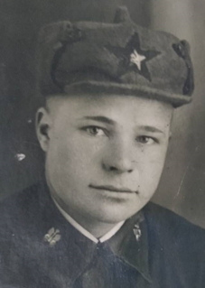
Старший сын Якова – Шевцов Александр Яковлевич - родился в 1921 году в д. Бобровичинск, Новосибирской области. Звание: рядовой. Призван на действительную службу в 1940 году. В годы Великой Отечественной войны был военным шофером. Рисковал жизнью, доставляя бойцов, подвозя боеприпасы, занимаясь снабжением на знаменитой «полуторке». Вернулся домой в 1945 году и продолжил работать водителем. Умер в 1968 году. У Александра двое сыновей Анатолий и Валерий, служили в рядах Советской армии.
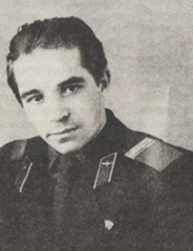
Младший сын Якова - Шевцов Константин Яковлевич родился накануне войны в 1940 году. Родился в д. Бобровичинск. После окончания школы поступил в Новосибирский сельскохозяйственный институт. Срочную службу проходил в Донецке Украинской ССР, в звании младшего лейтенанта. После армии вернулся в с. Королевка, работал главным агрономом совхоза «Пономарёвский». Переехал с семьей в Колывань. Достойно представлял колыванскую молодежь в разные годы на всесоюзных слетах и съездах. Работал преподавателем Колыванского сельскохозяйственного техникума. Преподавал лесоводство, мелиорацию и геодезию. Занимался пчеловодством.
С 2014 года Константин Яковлевич не мог остаться равнодушным к событиям, происходившим в Луганске и Донецке. Ведь у него там осталось много друзей-сослуживцев.
В газете «Трудовая правда» Колыванского района от 24.03.2023 года в статье «Луганская «НеZабудка» благодарит колыванцев» написано «Константин Яковлевич Шевцов из Колывани привез со своей пасеки из Бобровиченска больше 30 килограммов мёда и сказал: - «Я прошу передать мёд ребятишкам Луганска и Донецка». Получив сладкий подарок, ребята из Луганска записали видео для К.Я. Шевцова». [4] Умер в 2023 году.
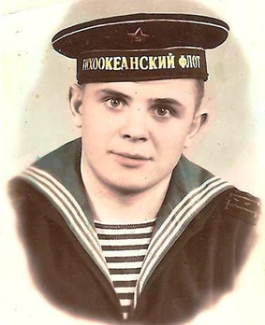
Внук Якова - Шевцов Валерий Александрович (1951-2022 гг.) службу проходил на Тихоокеанском флоте. Три года плавал на советской атомной подводной лодке К-151 проект 659 (БЧ-2 — ракетно-артиллерийская боевая часть), вооружённой ракетами класса «корабль-земля» в должности ракетчика с 1969 по 1972 годы. Звание - старшина 1-ой статьи. В 1970 году команда совершила автономное плавание. Валерий Александрович награждён знаком отличия « За дальний поход». Для него это дорогая память о службе. Знаком награждаются наиболее отличившиеся, высоко дисциплинированные военнослужащие Военно-Морского Флота за участие в дальних походах на кораблях и судах Военно-Морского Флота при условии, что задачи успешно выполнены. Каждый год он принимал участие в организации и проведении мероприятий, посвященных дню ВМФв Колыванском районе. Длительное время работал в милиции, участковым в с.Вьюны Колыванского района Новосибирской области. Был избран главой Вьюнского сельского совета.
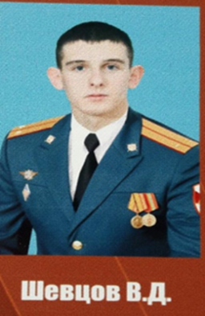
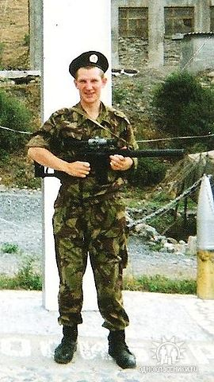
Правнук Якова – Шевцов Дмитрий Валерьевич родился 6 октября 1973 года в с.Вьюны, Колыванского района, Новосибирской области. Дмитрий участвовал в Чеченской войне, работал в милиции участковым в Колыванском ОВД. Младший брат Валерий Валерьевич родился 30 января 1985 года. Выбрал профессию военного, неоднократно бывал на Кавказе, выполняя свой долг перед Родиной.
По стопам своего отца пошёл праправнук Якова Степановича - Владимир Дмитриевич Шевцов. После окончания Новосибирского военного училища отправился в зону СВО на Украину в составе подразделения Национальной гвардии РФ.

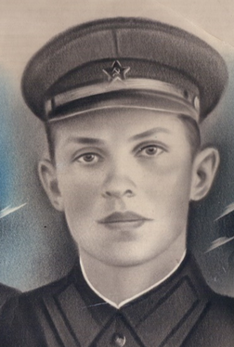
Шевцов Василий Степанович родился в 1911 году Новосибирская обл., Пихтовский р-н, Тоинский с/c, д. Бобровичинск. На фронт призван в 1941 году. Воинское звание: красноармеец. Последнее место службы -126 стрелковая дивизия. Погиб 08.01.1943 года. Место захоронения Ростовская обл., Орловский р-н, Орловский с/с, станица Орловская (братская могила). [5]
Правнук Василия - Шевцов Алексей Васильевич
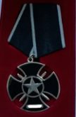
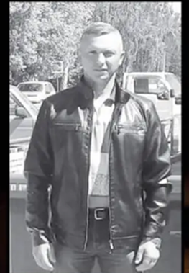
Алексей родился 9 сентября 1978 года в с.Королевка. После окончания школы поступил в Новосибирский аграрный университет. Молодой специалист вернулся в родное село и начал работать в Королевском совхозе. С 2010 по 2019 год работал в Королевской школе учителем биологии. О решении отправиться в зону спецоперации Алексей сообщил родственникам в октябре 2022 года. Сибиряк сумел отличиться своими сильными качествами. Погиб на Украине 20 февраля 2023 года, в зоне СВО в бою за Артёмовск.
За проявленный героизм и самоотверженность при выполнении сложных задач, посмертно награжден «Окопным крестом» Вагнера. Похоронили Алексея 10 марта на земле его предков в Бобровиченске. [6]
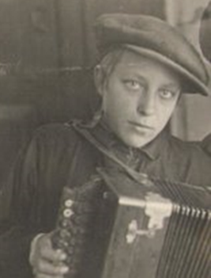
Старший брат моего прадеда Шевцов Адам Андреевич родился в 1926 году в д. Бобровичинск. Призван на фронт в 1943 году Пихтовским РВК. Воинское звание: гв. рядовой, артиллерист. Последнее место службы: 29-я гвардейская стрелковая Ельнинская Краснознамённая ордена Суворова дивизия. Во время боя получил ранение несовместимое с жизнью. Умер 17.07.1944 года. Первичное место захоронения: Латвийская ССР, Лудзенский уезд, д. Тридни, (братская могила). [7]
Адам ушел на войну в возрасте 17 лет. Он был талантливым молодым человеком, хорошо рисовал, играл на гармони и пел. Закончил семилетнюю школу и начал работать учетчиком в колхозе. В день Победы в колонне «Бессмертного полка» я, его правнучка, несу фотографию своего прадеда.

. Благодаря собранному материалу, мне удалось изучить жизненный путь мужчин своей семьи. Память о них – это пример силы, отваги, мужества и любви к своей Родине. Нам, подрастающему поколению необходимо чтить память о прадедах, которые погибли на фронтах Великой Отечественной войны. Уважать тех, кто сегодня, стоит на защите нашей Отчизны.

Список источников
1.Книга Памяти по Колыванскому району Новосибирской области 1941-1945гг.-Новосибирск. 1995г.
2. https://pamyat-naroda.ru//
3.https://podvignaroda.ru/
4. статья «Луганская «НеZабудка» благодарит колыванцев» https://trudpravda.ru/luganskaja-nezabudka-blagodarit-kolyvancev/
Новости Колывань и район: "Трудовая правда" https://vk.com/wall-84998728_7190
5.Книга Памяти по Колыванскому району Новосибирской области 1941-1945гг.-Новосибирск. 1995г.
6.https://sib.fm/news/2023/03/15/v-novosibirskoj-oblasti-prostilis-s-alekseem-shevtsovym-pogibshim-v-zone-svo
7. https://cdn.obd-memorial.ru/

